微积分基本定理习题课
一、复习
基本积分表如下：
1、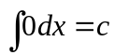（为常数）
2、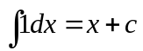
3、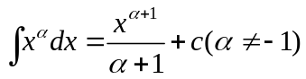
4、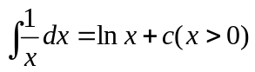
5、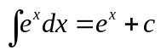
6、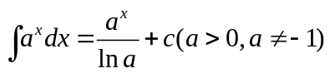
7、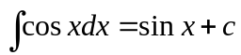
8、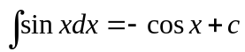
**9、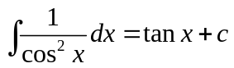
**10、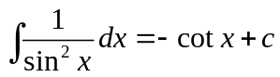

二、典型例题
例1、求下列定积分
1、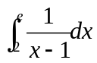 2、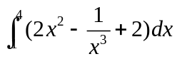
3、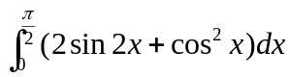 4、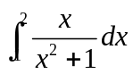
5、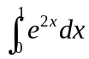 6、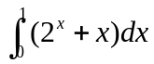
7、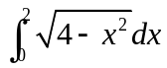 8、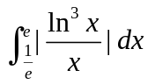
9、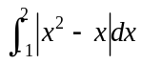 10、设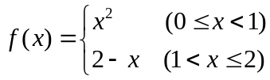 求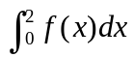

例2、求函数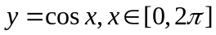图象与直线围成的封闭区域的面积.
例3、计算由曲线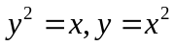所围成图形的面积

例4、计算由直线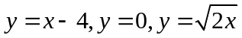所围成图形的面积。
例5、计算由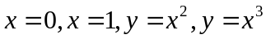所围成图形的面积。
练习：
1、课本
2、计算由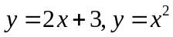所围成图形的面积。
3、计算由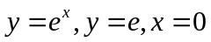所围成图形的面积。
4、计算由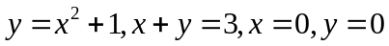所围成图形的面积。
5、计算由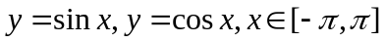所围成图形的面积。

